Jméno: Třída:

Pracovní list – Zbrašovské aragonitové jeskyně

1. Pokus se do mapky zakreslit kolečkem, kde se nachází Zbrašovské aragonitové jeskyně. Vedle na obrázku vidíš, jak vypadá aragonit a jaké tvoří krystaly. Nauč se slovo vyslovit.

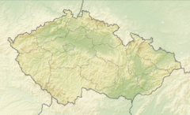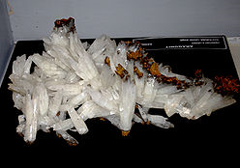

2. Aragonit je minerál a zkus uhodnout, jak se mu říká odborně:

- uhličitan vápenatý
- chlorid sodný
- síran měďnatý

3. Přečti si, co je to jeskyně, a pak doplň slova do textu, který je v úkolu č. 4.

Jeskyně je podzemní dutina, vytvořená přirozenou cestou.
Vzniká vymíláním nebo vymýváním horniny, obvykle vápence podzemními prameny.
Průzkumem a mapováním jeskyň se zabývá speleologie.

4. Doplň chybějící slova:

Jeskyně je ____________________ dutina.
Vzniká vymíláním nebo vymýváním _____________, obvykle ______________________ podzemními prameny. Průzkumem a mapováním jeskyň se zabývá _________________________ .
5. Tyto úkoly splníš až po prohlídce jeskyně. V jeskyni posloucháme průvodce, nedotýkáme se ničeho, nesmíme nic ulomit ani jinak poničit. Pamatuj!!!!!
A teď spoj správné dvojice.
Co je to splaz? krápník rostoucí ze země ↑

Co je to stalagmit? vodní pavouk
↓
Co je to stalaktit? spojení krápníků stalagmitu a stalaktitu ↑

Co je to stalagnát? ledovec

Kdo je to vodouch? krápník rostoucí shora dolů ↓

6. Zde máš malou nápovědu

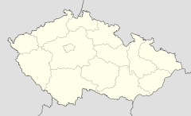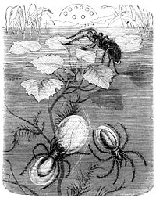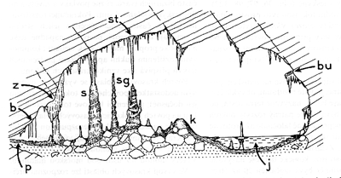
Takhle to vypadá v jeskyni
Kartičky, správné dvojice

splaz | ledovec
stalagmit | krápník rostoucí ze země ↑
stalaktit | krápník rostoucí shora dolů ↓
stalagnát | spojení krápníků stalagmitu a stalaktitu  ↓  ↑
vodouch | vodní pavouk
Zdroje:

http://cs.wikipedia.org/wiki/Zbra%C5%A1ovsk%C3%A9_aragonitov%C3%A9_jeskyn%C4%9B
http://cs.wikipedia.org/wiki/Aragonit
http://web.natur.cuni.cz/ugmnz/mineral/mineral/aragonit.html
http://cs.wikipedia.org/wiki/Teplice_nad_Be%C4%8Dvou, upravená mapka ČR
http://cs.wikipedia.org/wiki/Vodouch_st%C5%99%C3%ADb%C5%99it%C3%BD
Exkurze a výklad průvodce ve Zbrašovských aragonitových jeskyních

